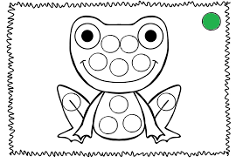

Asignatura: Matemática
Curso: 4° Año
Docente: Verónica Álvarez
Fecha: 2° Quincena mayo de 2021

OA 8. Demostrar que comprenden las tablas de multiplicar hasta 10 de manera progresiva: • usando representaciones concretas y pictóricas • expresando una multiplicación como una adición de sumandos iguales.

RESUEVE LAS SIGUIENTES MULTIPLICACIONES
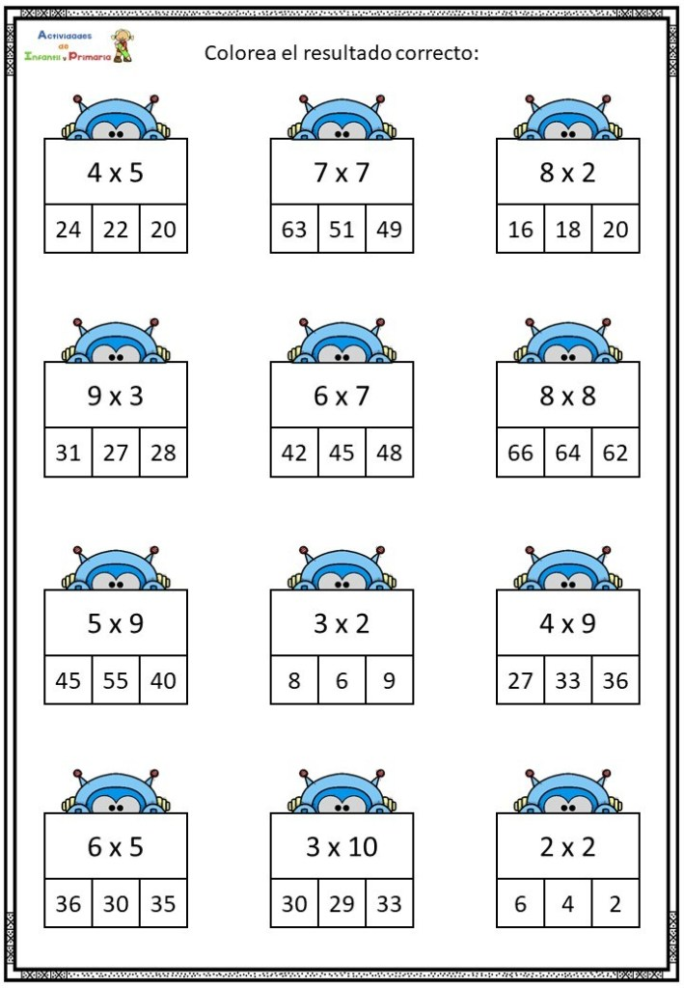

PROBLEMAS DE MULTIPLICACIONES
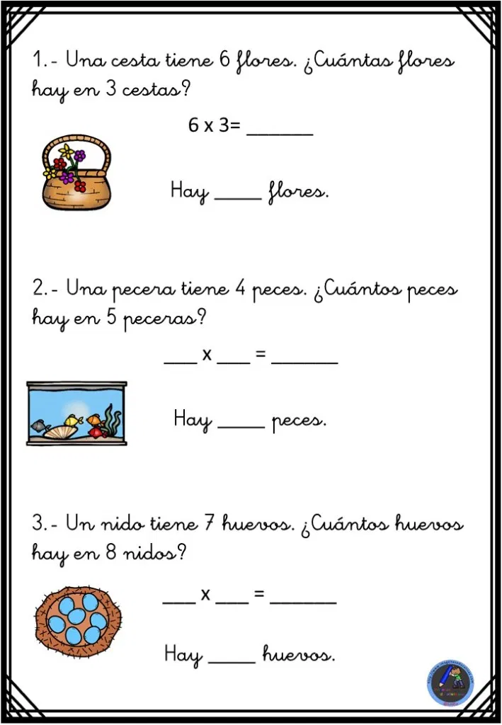

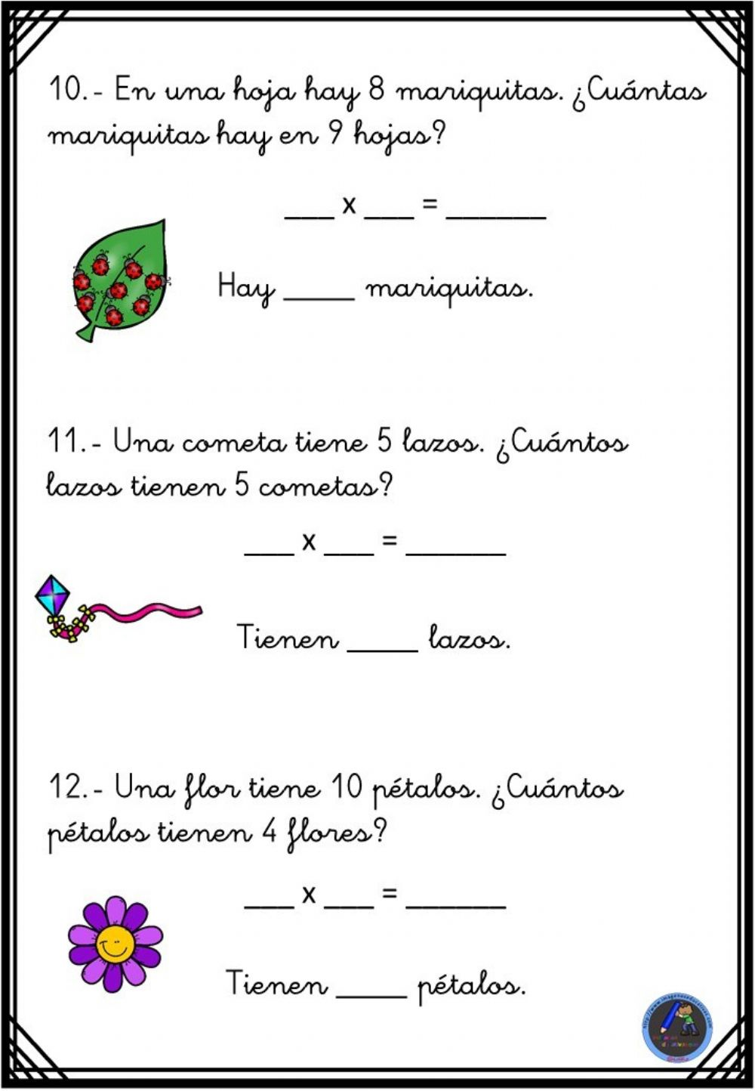

COMPLETAR LA TABLA DEL 2.
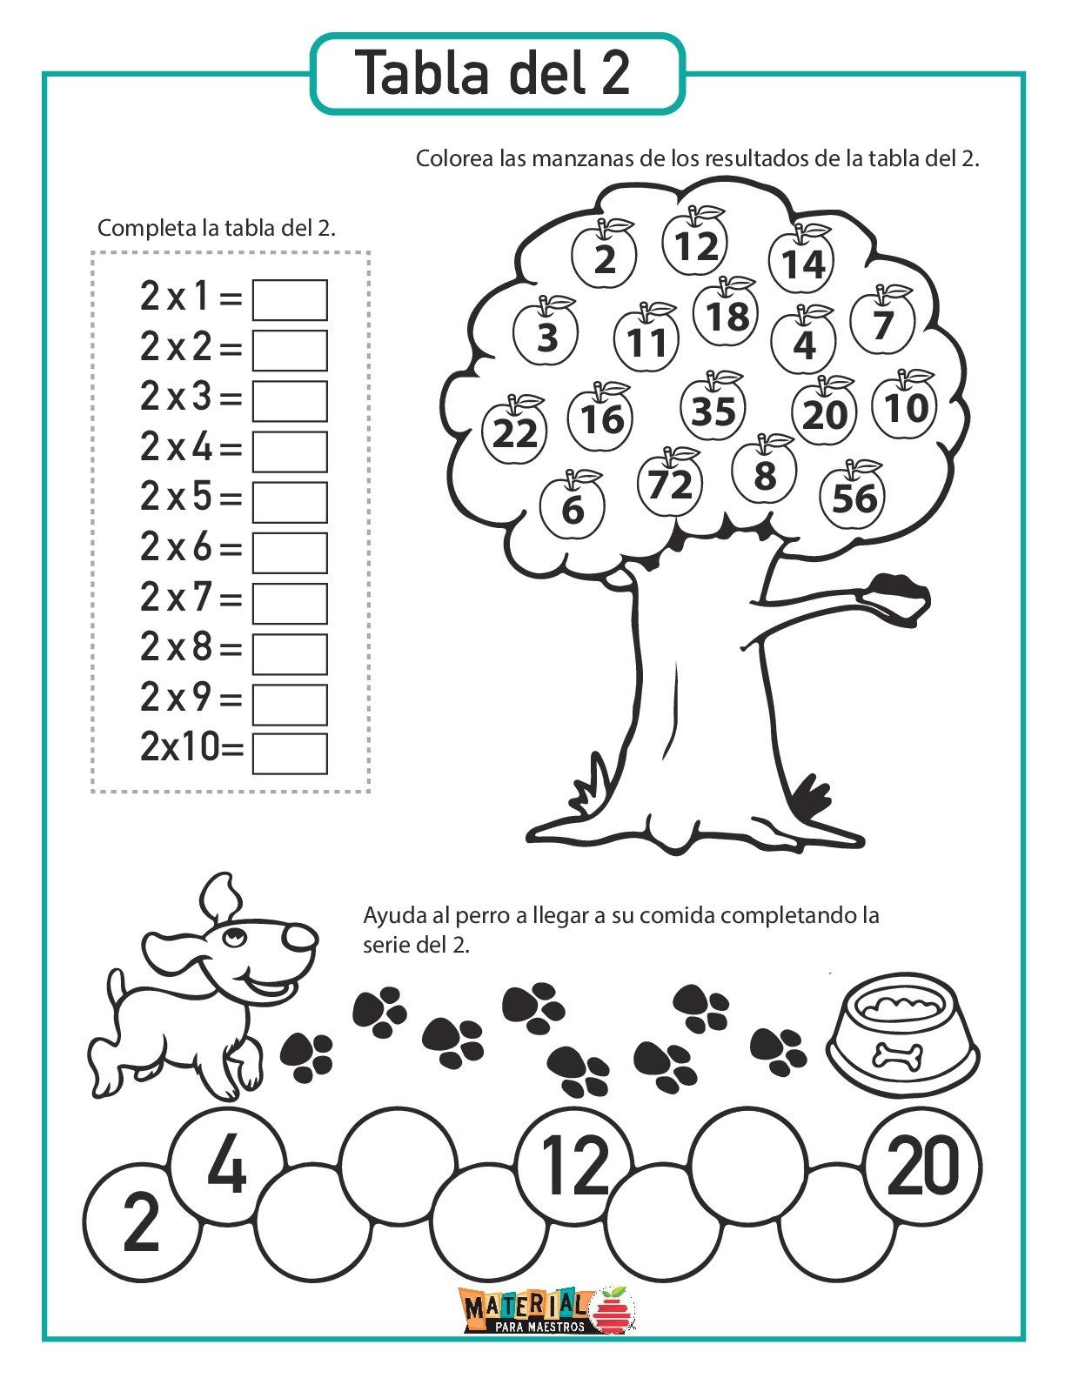

PROBLEMAS DE MULTIPLICACION

1. Lee con mucho cuidado y resuelve los siguientes problemas:

a) Ana Paula tiene 6 cajas de chocolates. ¿Cuántos chocolates tiene si en cada caja hay 15 chocolates?

DATOS | OPERACIÓN | RESPUESTA
b) Un saco cuesta $ 47pesos. ¿Cuánto se pagará por una docena?

DATOS | OPERACIÓN | RESPUESTA
c) En el 2° grado hay 32 alumnos, si cada niño trae 6 cuadernos. ¿Cuántos cuadernos habrá en total?

DATOS | OPERACIÓN | RESPUESTA

d) Tengo 12 semanas de vacaciones en verano y 2 semanas en invierno.
¿Cuántos días de vacaciones tengo en total?

DATOS | OPERACIÓN | RESPUESTA

e) Un automóvil tiene 4 llantas, más una de repuesto. ¿Cuántas llantas hay en total en media docena de automóviles?

DATOS | OPERACIÓN | RESPUESTA

f) En un colegio hay 9 aulas que tienen 34 sillas y 10 aulas que tienen 38 sillas. ¿Cuántas sillas hay en total?

DATOS | OPERACIÓN | RESPUESTA

g) Cada vagón de un tren transporta 45 sacos de trigo. ¿Cuántos sacos de trigo transportan 12 vagones?

DATOS | OPERACIÓN | RESPUESTA

h) En un corral hay 23 conejos si contamos todas las patas, ¿Cuánto se obtiene?

DATOS | OPERACIÓN | RESPUESTA

i) Hay 15 cajas con 45 pelotas. ¿Cuántas pelotas hay en total?

DATOS | OPERACIÓN | RESPUESTA

MULTIPLICACIÓN POR 3

1. Cuenta los objetos de cada grupo y completa:
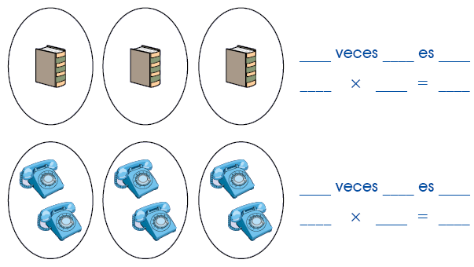
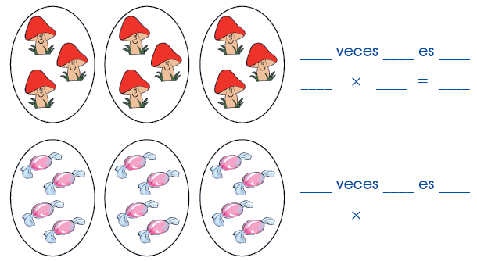
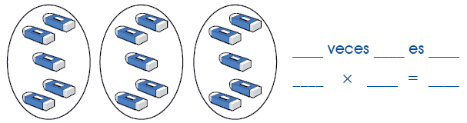

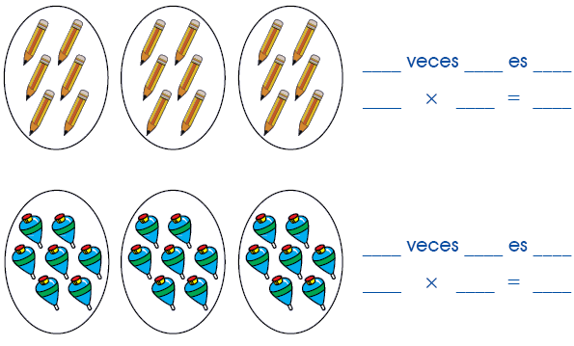

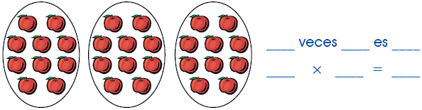

La Multiplicación
2. Realiza las siguientes multiplicaciones:
3 | X |  |  | 6 | X |  |  | 4 | X |  |  | 5 | X |  |  | 1 | X
2 |  |  |  | 1 |  |  |  | 0 |  |  |  | 2 |  |  |  | 2
7 | X |  |  | 2 | X |  |  | 3 | X |  |  | 7 | X |  |  | 5 | X
1 |  |  |  | 2 |  |  |  | 0 |  |  |  | 2 |  |  |  | 1
9 | X |  |  | 3 | X |  |  | 7 | X |  |  | 6 | X |  |  | 5 | X
2 |  |  |  | 1 |  |  |  | 0 |  |  |  | 2 |  |  |  | 3
8 | X |  |  | 8 | X |  |  | 3 | X |  |  | 4 | X |  |  | 8 | X
0 |  |  |  | 2 |  |  |  | 3 |  |  |  | 3 |  |  |  | 3
